МИНИСТЕРСТВО ЦИФРОВОГО РАЗВИТИЯ, СВЯЗИ И МАССОВЫХ КОММУНИКАЦИЙ РОССИЙСКОЙ ФЕДЕРАЦИИ

Ордена Трудового Красного Знамени федеральное государственное бюджетное учреждение высшего образования

**«Московский технический университет связи и информатики»**

Лабораторная работа №12

**Основы выборки SQL**

**по дисциплине**

**«Введение в информационные технологии»**

Выполнил: студент гр. БВТ2403

Лашков Ю.Е.

Проверил: Павликов А.Е.

Москва, 2025 г.

**Цель работы**: Познакомить студентов с основными операциями работы с базами данных SQL, включая создание таблиц, добавление данных, выполнение запросов и работу с отношениями между таблицами.  
**Оборудование:** Компьютер с ОС Windows, установленный сервер баз данных (например, MySQL, PostgreSQL) и клиентское приложение (например, phpMyAdmin).  
**Введение:** SQL — это язык для управления базами данных. Он позволяет создавать, изменять и извлекать данные из реляционных баз данных. SQL помогает пользователям организовывать данные, обеспечивать их целостность, а также эффективно находить и анализировать необходимую информацию.

**Практическое задание**

**1. Создайте дополнительную таблицу “Сотрудник”**

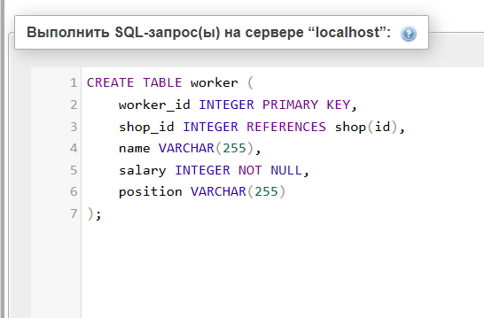В этом запросе я создаю таблицу worker.  
worker_id INTEGER PRIMARY KEY означает, что у каждого работника будет уникальный номер.shop_id INTEGER REFERENCES shop(id) связка с прошлой таблицей. salary INTEGER NOT NULL говорит, что зарплата работника должна быть указана и не может быть пустой. Поля name и position - имя и должность работника соответственно.

**2. Внести в таблицу данные.**

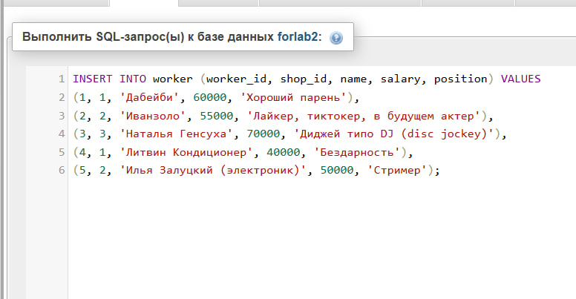  
Этим запросом я вношу данные в таблицу worker информацией о новых сотрудниках. Для каждого сотрудника я указываю значения для всех полей: его уникальный номер (worker_id), номер магазина, где он работает (shop_id), имя, зарплату и должность. Каждая строка в VALUES - это данные об одном конкретном сотруднике, которые добавляются в таблицу. Например, первый работник имеет worker_id = 1, shop_id = 1, имя 'Дабейби', зарплату 60000 и должность 'Хороший парень'.

**3.** **Запросы операциями группировки и сортировки, также запросы с использованием агрегатных функций.**

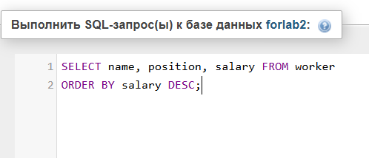Этим запросом я запрашиваю из таблицы worker имена, должности и зарплаты сотрудников и сортирую их по убыванию зарплаты.  
*Вывод:*  
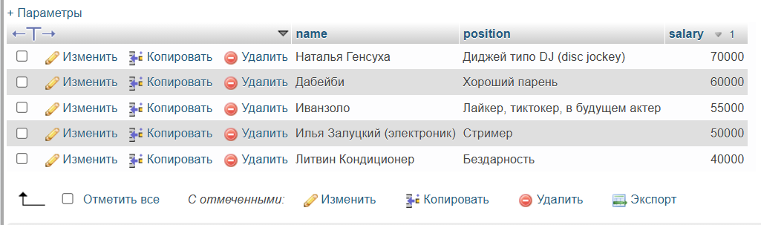

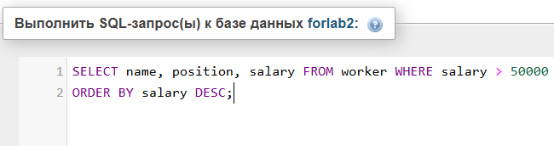  
Этим запросом я получаю список сотрудников с зарплатой больше 50000, отсортированный по убыванию зарплаты.  
*Вывод:*  
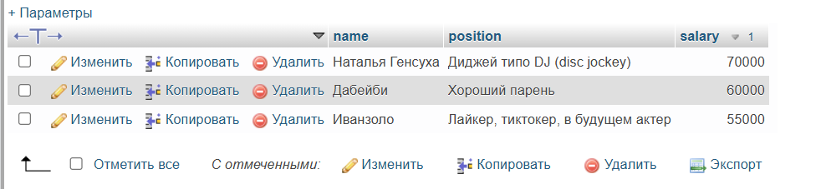

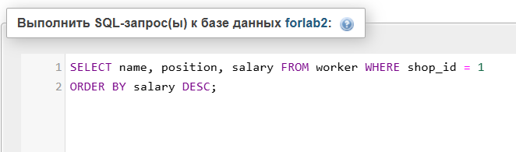

Запрашиваю данные (имя, должность, зарплату) сотрудников из магазина с shop_id = 1, отсортированные по убыванию зарплаты.  
*Вывод:***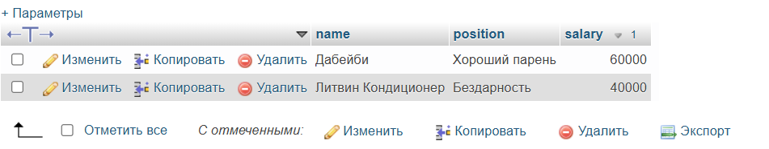**

| Здесь двумя запросами я нахожу сотрудников с экстремумы зарплат. Сначала я нахожу сотрудников, чья зарплата равна максимальной зарплате в таблице с помощью MAX(salary), а затем - сотрудников с минимальной зарплатой с помощью MIN(salary)*Вывод:* |
| --- |
|  |

| Этим запросом я получаю список сотрудников с зарплатой выше средней, отсортированный по убыванию зарплаты. AVG(salary) используется для вычисления средней зарплаты. *Вывод:* |
| --- |

| Этим запросом я вычисляю общую сумму зарплат сотрудников, которые зарабатывают больше средней зарплаты. Я использую AVG(salary) для получения средней зарплаты и SUM(salary) для подсчета суммы зарплат тех, кто зарабатывает больше этой средней зарплаты. Результат я называю ttl_slr_above_avg.  *Вывод:* |
| --- |

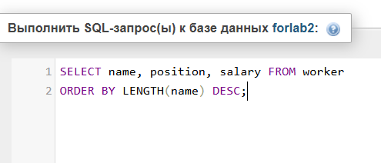Этим запросом я формирую список сотрудников, отсортированный по длине их имени, от самого длинного к самому короткому. Для этого я использую функцию LENGTH(name) и сортировку DESC.  
*Вывод:* 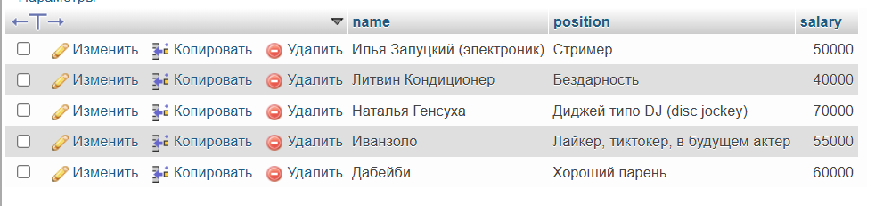

**Заключение:** В ходе лабораторной работы мы получили практические навыки работы с SQL, включая создание таблиц, добавление данных, выборку данных с условиями и сортировку результатов.